**Nada Musyaffa Bilhaqi**

**245150400111035**

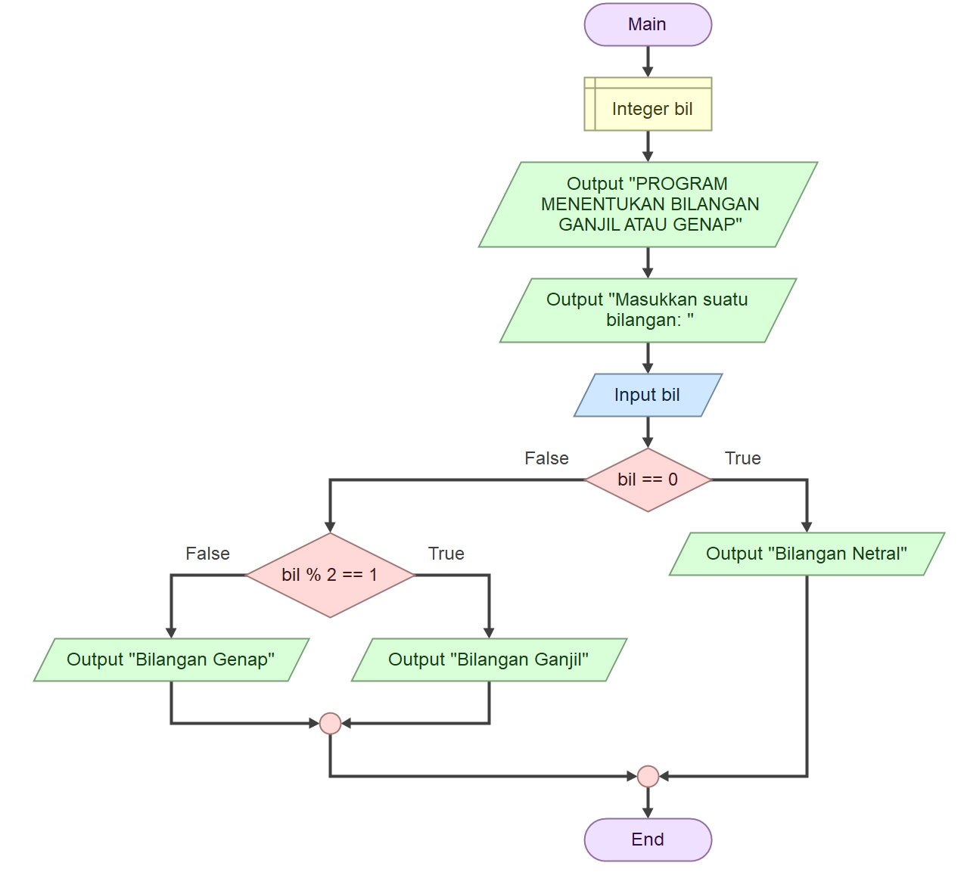

import java.util.Scanner;

public class GanjilGenap {

    public static void main(String[] args) {

        Scanner input = new Scanner(System.in);

        int bil = input.nextInt();

        System.out.println("PROGRAM MENENTUKAN BILANGAN GANJIL ATAU GENAP");

        System.out.println("Masukkan suatu bilangan: ");

        if (bil == 0) {

            System.out.println("Bilangan Netral");

        } else {

            if (bil % 2 == 1) {

                System.out.println("Bilangan Ganjil");

            } else {

                System.out.println("Bilangan Genap");

            }

        }

    }

}

